Эффективные формы работы по формированию начал экологической культуры дошкольников.
«Добрые чувства своим корнем уходят в детство, а человечность, доброта, достоинство, доброжелательность рождается в трудах, заботах, волнениях о красоте окружающего мира».
В.А. Сухомлинский
Деятельность людей продолжает вносить глубокие изменения в окружающий мир, поставив тем самым остро проблему выживания человеческого рода. Ученые считают, что непременным условием выживания является совершенствование самого человека, поднятие его нравственных качеств на высокий уровень. Дошкольный возраст – это самоценный этап в развитии экологической культуры личности. Именно в этом возрасте ребенок начинает выделять себя из окружающей среды, развивается эмоционально-ценностное отношение к окружающему миру. Формируются основы нравственно-экологических позиций личности. Иными словами – оттого, как прошло детство, что вошло в разум и сердце ребенка, в решающей степени зависит, каким человеком станет сегодняшний малыш.
Главная цель экологического воспитания дошкольников – формирование начал экологической культуры ( правильного отношения к природе, к себе и другим людям как части природы, к вещам и материалам природного происхождения).
Правильное отношение строится на элементарных знаниях экологического характера. Знания – не самоцель в экологическом воспитании, а необходимое условие для выработки отношения к окружающему миру, которое должно носить эмоционально – действенный характер и выражаться в форме познавательного интереса, эстетических и гуманистических переживаний, практической готовности созидать, охранять всё живое.
Таким образом, работа по формированию начал экологической культуры дошкольников предусматривает решение следующих задач:
1.Формирование элементарного понимания ребенком дошкольником ценности и неповторимости своего личностного «Я» и любого живого организма.
2.Закладывание основ естественно – научного мышления, культуры познания человеком природы и осознание своего единства с ней.
3.Формирование у дошкольников представлений о взаимосвязях человека, растительного и животного мира с внешней средой.
4.Безусловное принятие ребенком прав на жизнь иного, чем он существа.
5.Воспитание позиции исследователя и созидателя окружающего мира.
6.Воспитание экологической ответственности ребёнка: понимание своих действий и своей роли в конкретных экологических и жизненных ситуациях.
Сегодня существует множество программ экологического воспитания дошкольников. В своей работе я использую технологии и программы :
« Юный эколог», автор С. Николаева.
«Наш дом – природа» Н. В. Рыжова.
« Воспитание экологической культуры ребёнка», автор М. Н. Сигимова.
Изучив материалы по экологическому воспитанию дошкольников, выработала для себя следующие задачи:
- Создать в группе оптимальные условия для организации экологического воспитания детей;
- Способствовать развитию познавательной активности детей, формированию любви к природе, приобщению к красоте природы и бережному отношению к ней - ведь именно дошкольный возраст является благоприятным в формировании начал экологической культуры;
-Способствовать раскрытию творческого потенциала ребенка – ключ к освоению экологической культуры;
- Развитие у детей внимания, наблюдательность, мышления и воображения, представлений о взаимосвязях в окружающей среде;
- Творческое использование в работе передового опыта;
- Использование нетрадиционных форм экологического воспитания;
- Совместная работа «Воспитатель – ребенок – родитель».
При отборе содержания экологического образования и реализации задач экологического воспитания стараюсь учитывать следующие принципы:
1.Принцип научности (определяет содержание экологического воспитания и реализуется через знакомство с экосистемным строением среды обитания живых существ и человека).
2.Гумманности или доступности (помогает определить содержание экологического образования по объёму сложности, учитывая возрастные особенности детей).
3.Принцип интеграции - проникновение во все виды детской деятельности (заключается в синтезе содержания, форм и методов экологического воспитания; предоставляет возможность показать детям окружающий мир как единое целое, в котором всё взаимосвязано).
4.Регионализации (использование ближайшего природного окружения как ресурса воспитания и развития детей – характерные особенности времён года, состава животных и растений нашей местности).
5. Принцип системности (обеспечивает реализацию принципа научности).
В своей работе использую следующие формы и методы работы:
1.Циклические наблюдения за растениями и животными.
2.Экологические занятия « Встреча с природой».
3.Игры экологического характера.
4.Целевые прогулки и экскурсии в природу.
5.Использование художественного слова (знакомство с литературными произведениями, чтение экологических сказок, заучивание наизусть стихов, отражающих специфику природы, загадывание загадок и т. д.).
6.Элементарное экспериментирование (опыты с объектами живой и неживой природы: воздух, вода, земля, песок, глина, камни).
7.Коллекционирование.
8.Использование элементов изодеятельности (зарисовка своих наблюдений, организация выставок детских рисунков, изготовление макетов).
9.Трудовая деятельность в центре природы, на участке детского сада, на огороде.
10.Ведение календарей природы.
11.Экологические акции с привлечением родителей.
12.Метод проекта.
Свою работу стараюсь строить, опираясь на желание ребенка познавать окружающий мир, используя его любознательность, наглядно-образное мышление и непосредственность восприятия.
На некоторых методах и формах работы я хочу остановиться подробнее.
Наблюдение – ведущий метод экологического воспитания
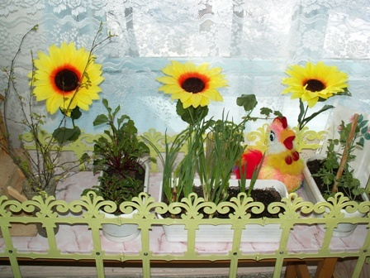
В своей работе использую циклические наблюдения за животными, растениями, сезонными явлениями. Воспитывая у детей интерес к таинственному миру растений, знакомлю с конкретными видами комнатных растений. Дети узнают их названия, характерные особенности, строение. Узнают, что растения живые.
Ребёнок учится распознавать другую (не человеческую) форму жизни, видеть живое существо, жизнь и состояние которого вполне зависит от того поливают его или нет, водой комнатной температуры или холодной. В самостоятельной деятельности дети рассматривают растение, делают зарисовки, ухаживают за ними, охотно участвуют в пересадке растений, выращивают цветы в подарок маме. При систематическом взаимодействии с растениями ребенок понимает, что внешние признаки (цвет, форма, размер и т. д.) – это, прежде всего показатели уровня благополучия растения. Поэтому, понимая состояние растения, ребенок сочувствует ему и помогает. 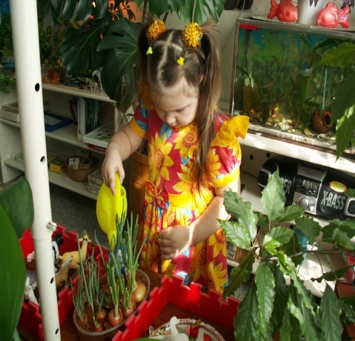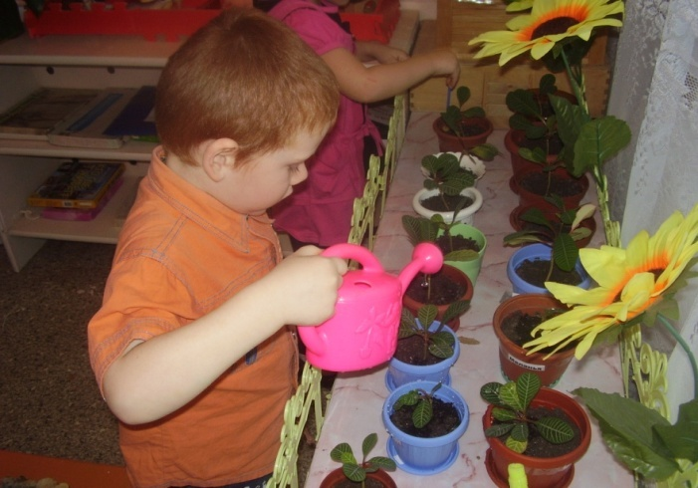 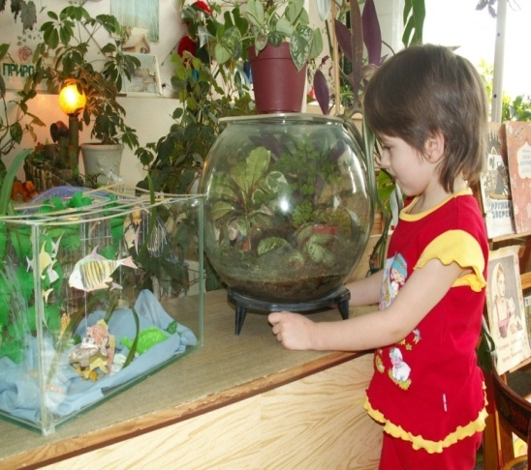
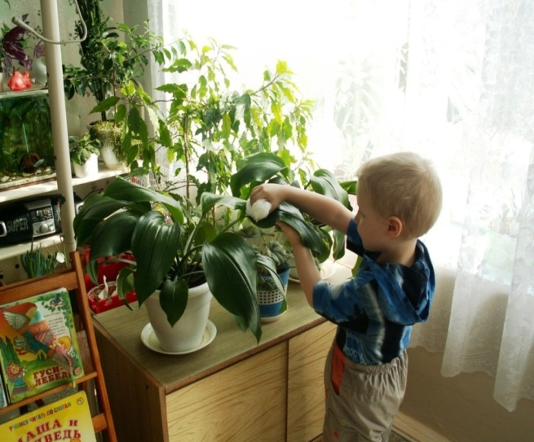

Животные, так же как и растения, приносят большую радость. Поэтому стараюсь организовывать такое общение как можно чаще. Был разработан проект « Наши любимцы». Дети наблюдают за поведением, повадками домашних любимцев, рассказывают о своих домашних питомцах, приносят их фотографии. Ухаживают за живыми обитателями в центре природы. Организация работы с детьми по уходу за животными позволяет мне решить задачу воспитания у детей заботливого отношения к животным и бережного отношения к природе.
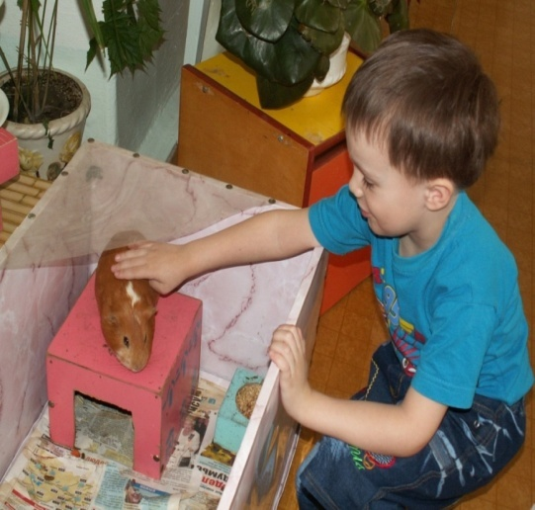
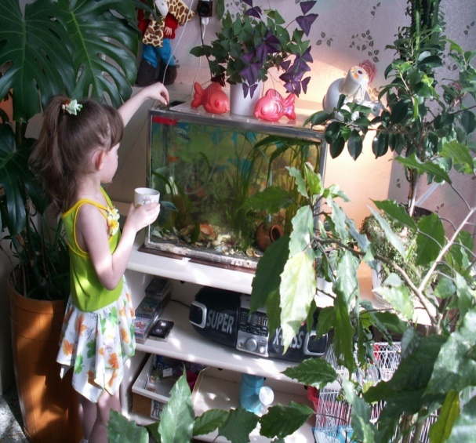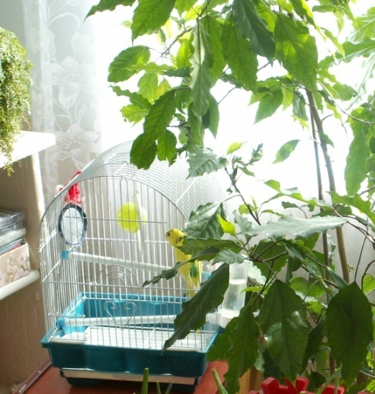

Умение наблюдать, выработанное в процессе познания природы, рождает привычку делать выводы, воспитывает логику мысли, чёткость и красоту речи – развитие мышления и речи идёт как единый процесс.
Элементарная поисковая - исследовательская деятельность
В овладении естественными знаниями приоритетной формой работы является элементарная поисковая – исследовательская деятельность. Она гармонично интегрирует всю многогранность не только теоретических знаний, но и умений и навыков в отношении их приобретения и перенесения в разные сферы жизни дошкольника. Исследовательская работа помогает развивать познавательный интерес ребёнка, его мышление, умение обобщать. В свою работу я включила серии опытов с растениями: как дышат растения, как растение ищет свет, как растение теряет влагу, какие условия необходимы для роста растений, серии опытов « Живые семена». А так же опыты с неживой природой: водой, воздухом, землёй, песком, глиной. В основном поисково-исследовательскую работу строю в мозаичном движении по разным контекстам с использованием ассоциативных связей.
Например: от опытов с движением воздуха перехожу к классификации видов транспорта, к путешествию во времени (история возникновения транспорта). Далее перехожу к классификации водных пространств, затем, следуют опыты с водой
В группе была организованна лаборатория, которая постепенно пополняется все новыми материалами.
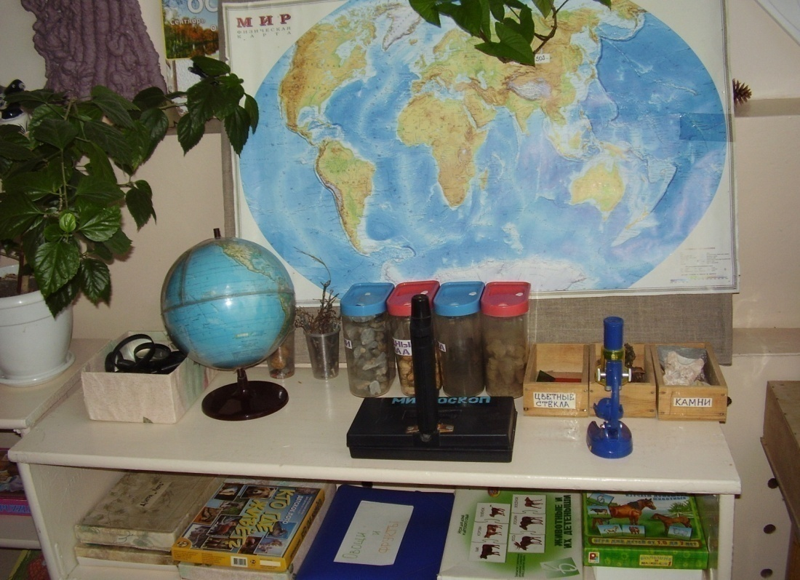
Совместная и самостоятельная деятельность детей в лаборатории предполагает превращение детей в « ученых», которые проводят опыты и делают свои первые маленькие открытия.

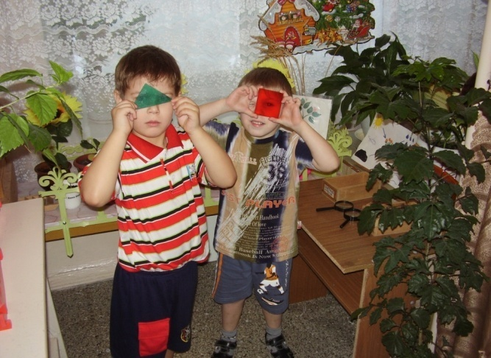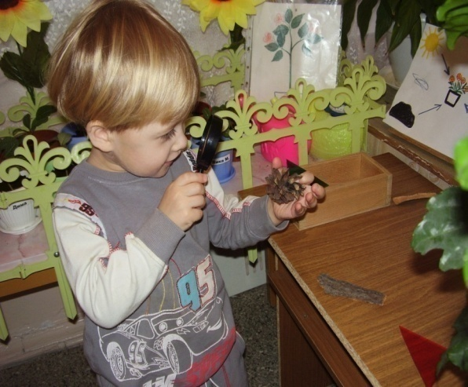

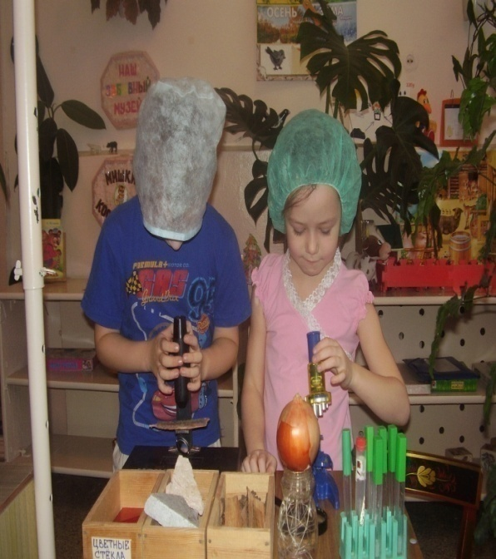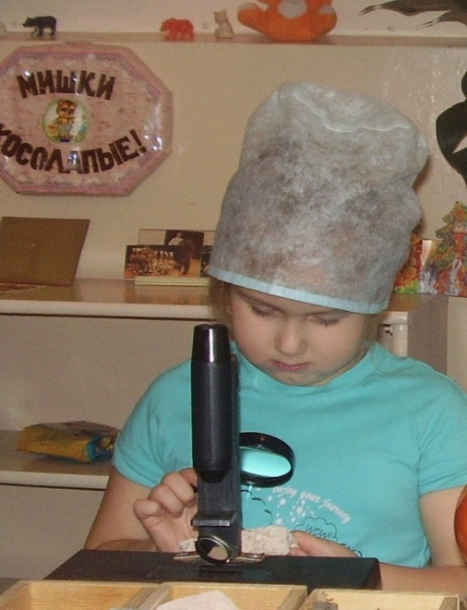

Сотрудничество с родителями.
Хочется отметить, что действенная любовь, настоящая забота о природе, возникает у ребёнка, несомненно, лишь тогда, когда ежедневно перед ним пример отношения к природе взрослого. Воспитание бережного отношения к природе невозможно без активного участия родителей. Поэтому я стараюсь работать в тесном сотрудничестве с ними. Ведь у нас одна цель - воспитание будущих созидателей жизни. Родители - активные участники всех мероприятий, проводимых в нашей группе: экологических акций, экскурсий на природу, развлечений.
В группе устраиваются выставки « Дары осени», конкурсы на лучшую поделку из природного материала.
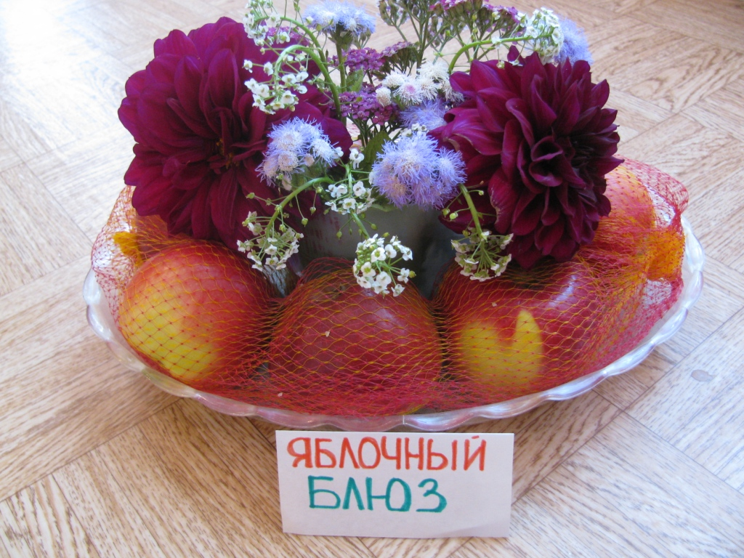
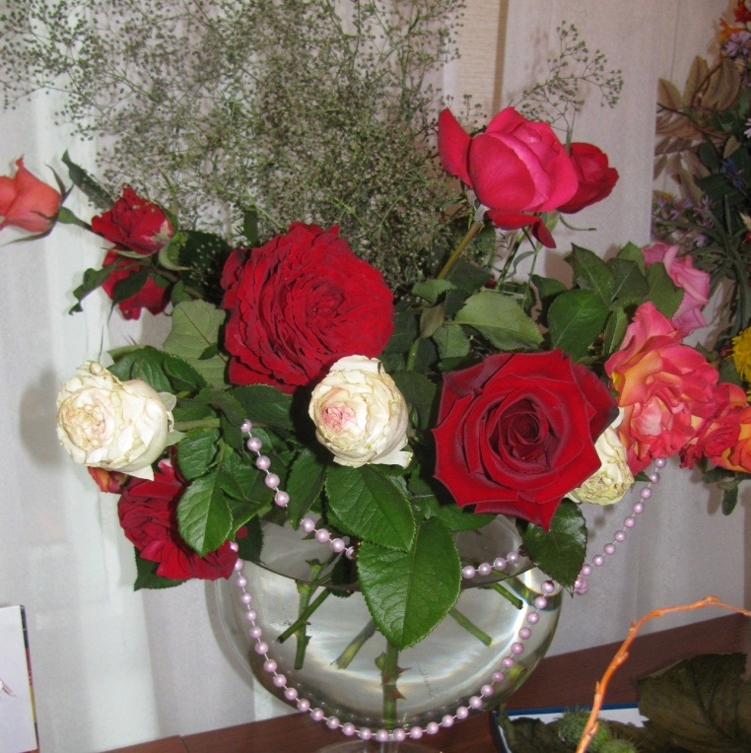

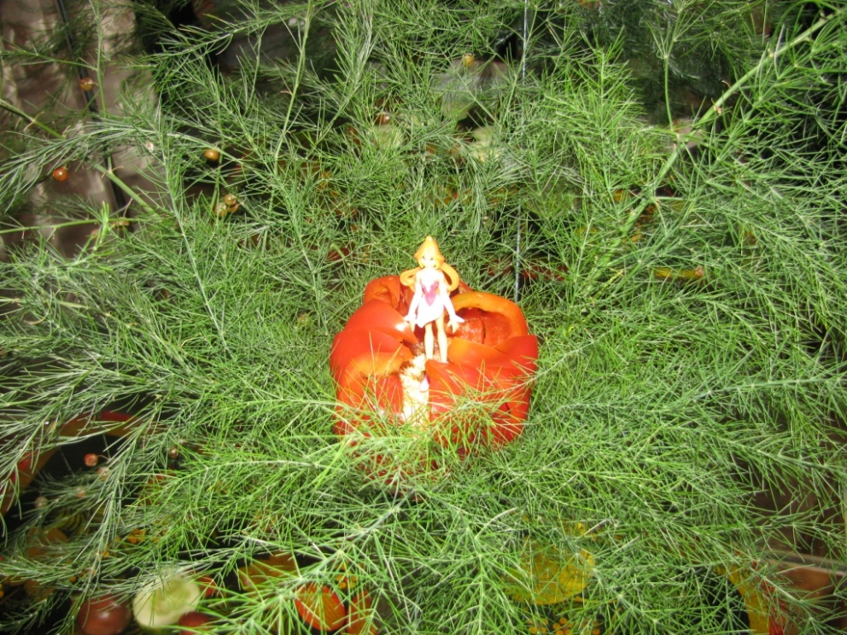

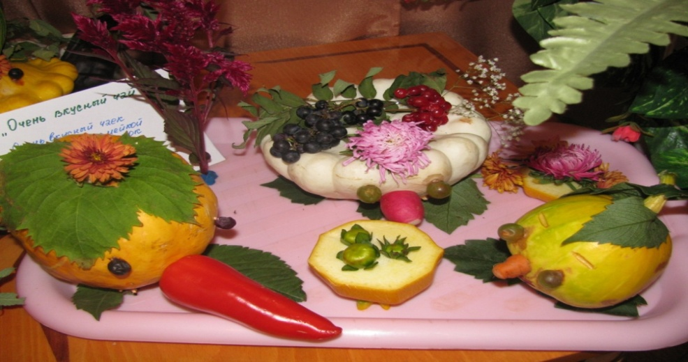

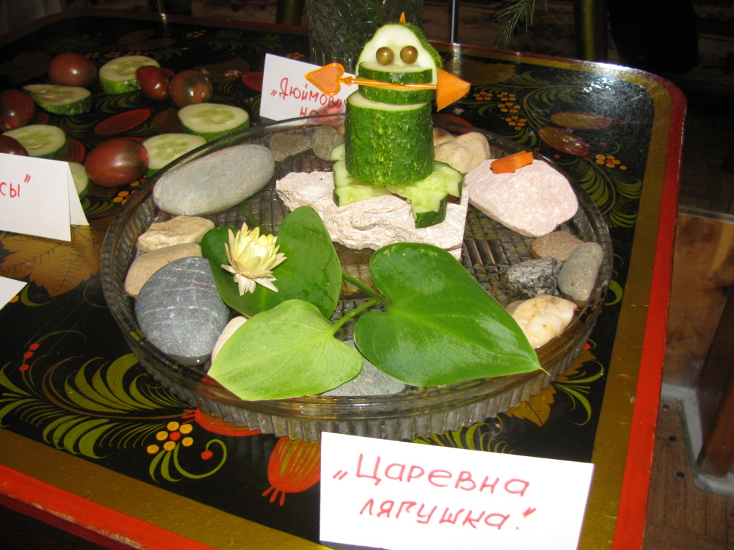

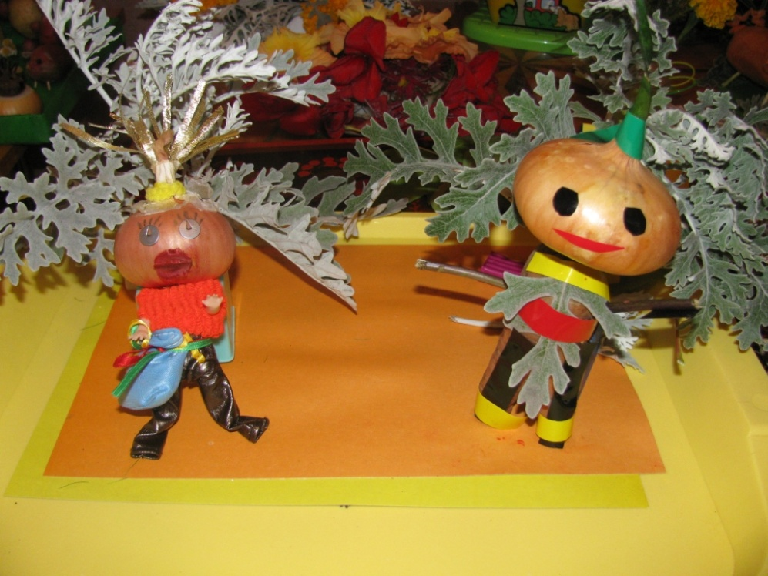
Решая задачу, показать родителям, необходимость воспитания у детей экологической культуры, провожу консультации « Уроки для родителей». Оформляю информационные стенды, отражающие проблемы экологического воспитания дошкольников. Даю советы по изготовлению поделок из природного материала.
Традиционным стало активное участие родителей в природоохранных акциях: « Поможем птицам», « Берегите лес», « Самый чистый участок».

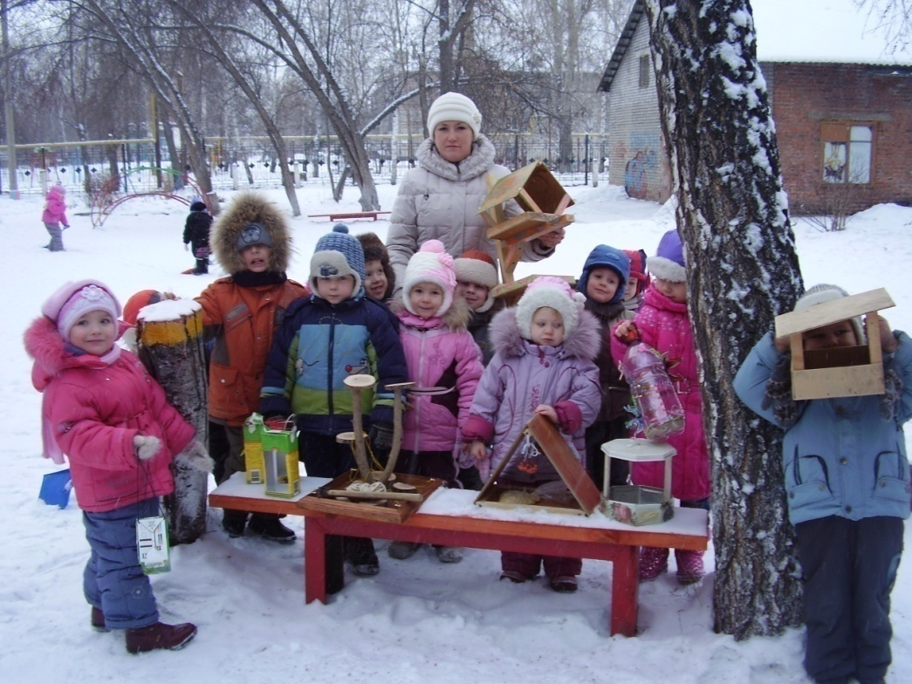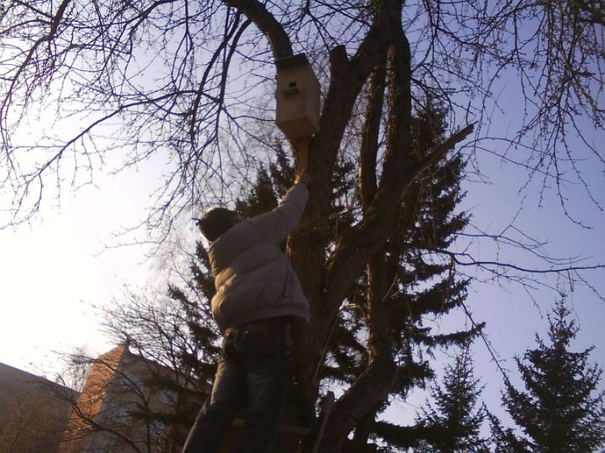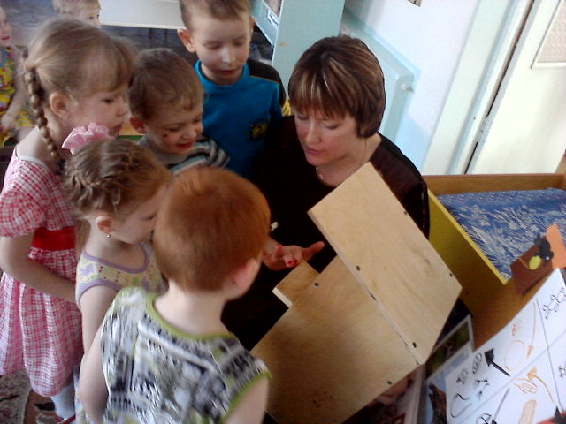

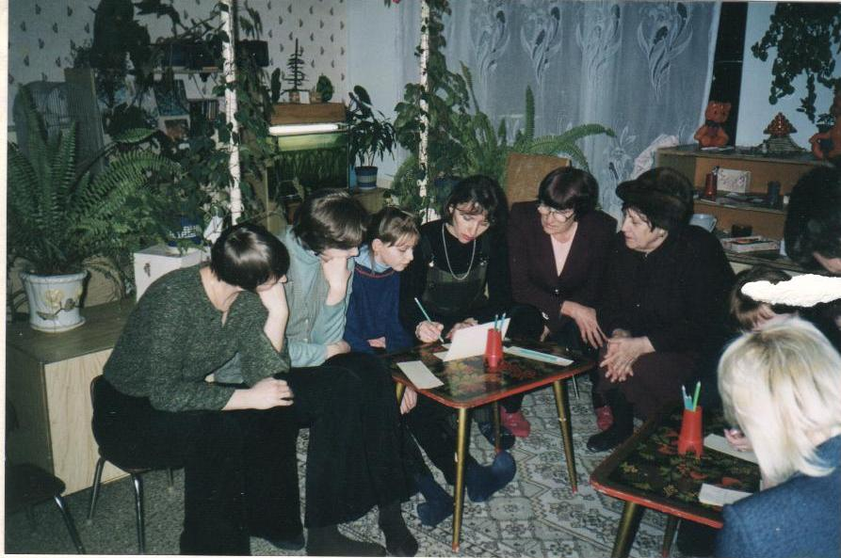

Ежегодно проводится с родителями анкетирование, с целью изучения их мнения о работе в группе по экологическому воспитанию дошкольников. Родители высказывают свою заинтересованность, что является хорошим показателем.
Метод проекта.
Считаю, что метод проектов является самым эффективным в экологическом воспитании дошкольников. Данная форма работы, по моему мнению, позволяет в полной мере раскрыться всем участникам проекта - детям, родителям, педагогам. Вовлечение родителей в экологический проект позволяет объединить интересы всех участников, способствовать формированию экологической компетентности родителей в деле воспитания детей.
Работу с детьми в рамках экологического проекта провожу на основе интегрированного подхода. В ходе работы по проекту дети ведут наблюдения, экспериментируют, рисуют, лепят, играют, слушают музыку, знакомятся с литературными произведениями, сочиняют свои сказки и рассказы.

Дидактический смысл проектной деятельности заключается в том, что она помогает связать обучение с жизнью, формирует навыки исследовательской деятельности, развивает познавательную активность, самостоятельность, творчество, умение планировать, работать в коллективе. Такие качества способствуют успешному обучению детей в школе.
Разработала и реализовала следующие проекты:
Проект: « Цветущий детский сад» для детей старшей группы.
Цель проекта: Развитие нравственно - эстетического и экологического воспитания дошкольников в процессе озеленения и благоустройства детского сада.
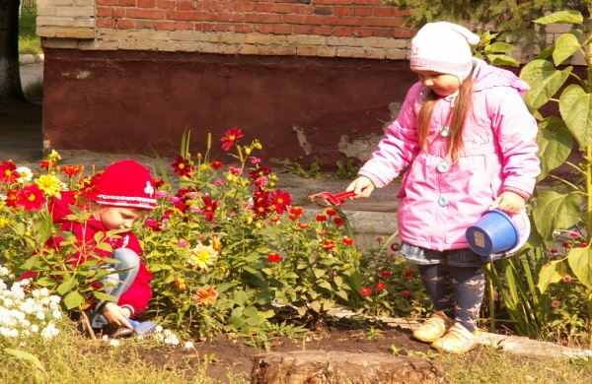

Проект «Волшебные травки» для детей средней группы.
Цель проекта:
- подвести детей к пониманию того, что в природе есть удивительное царство – мир растений;
- формировать у детей элементы экологического сознания, способность понимать и любить окружающий мир и природу.

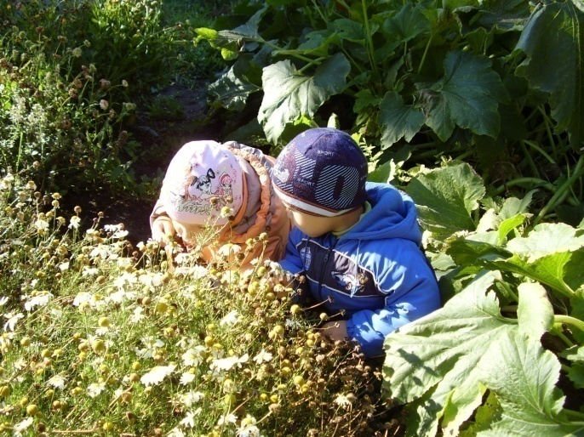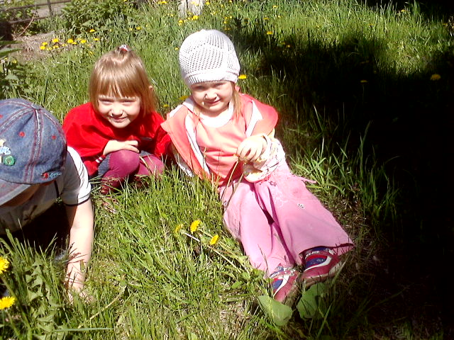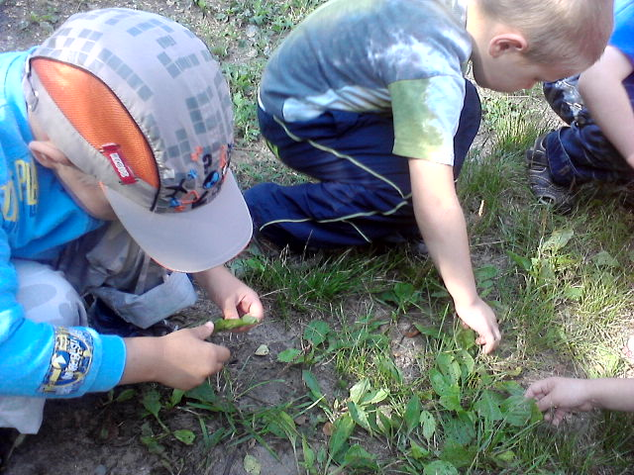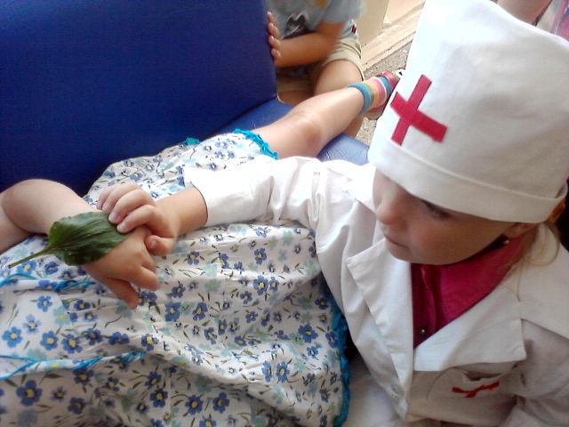

Проект «Наши любимцы» для детей средней группы.
Цель проекта: формирование заинтересованного, бережного отношения к домашним животным.

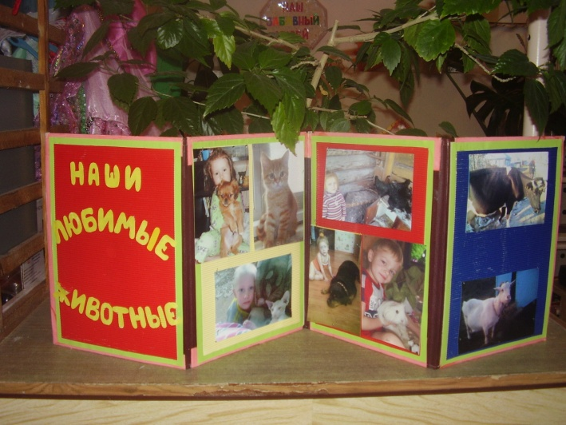

Проект «Хочу всё знать!» для детей подготовительной к школе группы.
Цель проекта:
- Развивать познавательный интерес к неживой природе.
- Формировать у детей старшего дошкольного возраста осознанно - правильного отношения к объектам и явлениям неживой природы, которые находятся рядом с нами.
- Формирование экологических представлений детей дошкольников.
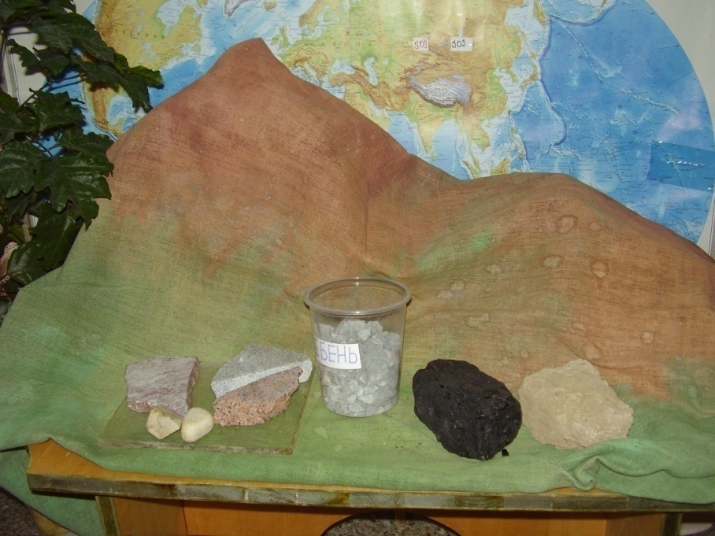
Результативность.
Результативность процесса экологического воспитания детей определяю с помощью педагогической диагностики. Диагностику экологической воспитанности дошкольников стараюсь проводить с учетом возрастных особенностей детей по двум направлениям: формирование экологических знаний и экологически правильного отношения к природным явлениям и объектам.
Заключение.
В заключении хочу сказать: через общение с природой, наблюдение, экспериментирование, игру, природоохранную деятельность приобретается полезный личный опыт. Ребёнок ощущает собственную возможность познавать мир и взаимодействовать с ним; понимать то, что наблюдает, правильно выражать своё мнение, озвучивать чувство. Свою работу по формированию начал экологической культуры дошкольников продолжаю с вновь набранными детьми.

